Sicherheit im Straßenverkehr
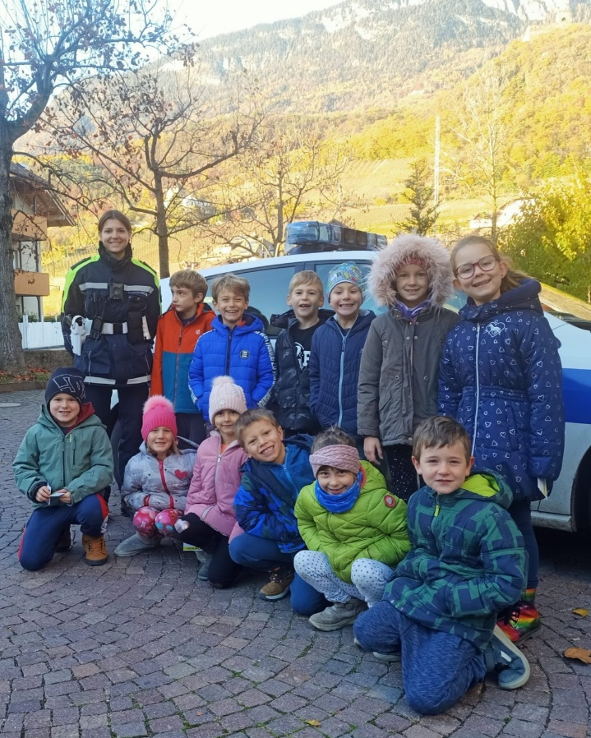
Grundschule Missian
Im Rahmen der Verkehrserziehung besuchte die Gemeindepolizistin Romy die Kinder der 1. und 2. Klasse der Grundschule in Missian. Nach einem theoretischen Teil im Klassenraum machten wir einen Rundgang durch das Dorf. Dabei bekamen wir wertvolle Tipps wie man sich als Fußgänger richtig verhält und auf welche Gefahren wir achten müssen. Am Zebrastreifen übten wir das richtige Überqueren der Straße. Die Polizistin Romy erlaubte uns einen Blick ins Polizeiauto zu werfen und wir durften sogar ihre Ausrüstung begutachten. Für uns war der Besuch der Gemeindepolizistin interessant und lehrreich.
Vielen Dank Polizistin Romy!
Die Kinder und Lehrerinnen der 1. und 2. Klasse der Grundschule Missian.

